Министерство науки и высшего образования РФ
Федеральное государственное бюджетное образовательное учреждение высшего образования
«Тульский государственный университет»
Институт прикладной математики и компьютерных наук

МЕТОДИКА ОБЪЕКТНО-ОРИЕНТИРОВАННОГО
МОДЕЛИРОВАНИЯ

Отчет по выполнению практической работы № 7-8
по курсу «Программная инженерия»

Тема: «Разработка информационной системы планирования процессов закупки и продажи цветочной продукции»

Выполнил ст. гр. __ Фамилия И. О.

Проверил преп. Лисняк М. В.

Тула 2026

1 Цель работы
Ознакомление с основными элементами определения, представления, проектирования и моделирования программных систем с помощью языка UML.

2 Введение
Объектно-ориентированная модель строится для информационной системы планирования процессов закупки и продажи цветочной продукции на основе требований практической работы № 4 и функциональной модели практической работы № 5-6. Модель включает диаграмму вариантов использования, диаграммы последовательности и классов для основных вариантов использования, диаграмму кооперации, общую диаграмму классов со стереотипами, диаграмму пакетов, диаграмму состояний и объединённую диаграмму компонентов и размещения.

3 Программно-аппаратные средства, используемые при выполнении работы
Таблица 7.1 – Программно-аппаратные средства
Средство | Характеристика и назначение
Персональный компьютер | Процессор x86-64 (4 ядра, 3,0 ГГц), ОЗУ 16 ГБ, SSD 512 ГБ, монитор 24″
Операционная система | Microsoft Windows 11 Pro
Текстовый редактор | Microsoft Word 2021 — оформление отчёта
Средства моделирования | PlantUML, Python 3.12 (matplotlib) — построение схем и диаграмм
Справочно-правовые системы | «Гарант», «КонсультантПлюс» — нормативная база
Система контроля версий | Git, GitHub — хранение материалов проекта

4 Основная часть

4.1 Диаграмма вариантов использования
Диаграмма вариантов использования (рисунок 7.1) отражает функциональность системы с точки зрения её пользователей и внешних систем. Варианты «Построить прогноз спроса» и «Отправить заказ поставщику» включаются (include) в вариант «Сформировать план закупок»; вариант «Утвердить заказ» расширяет (extend) его при превышении бюджета.
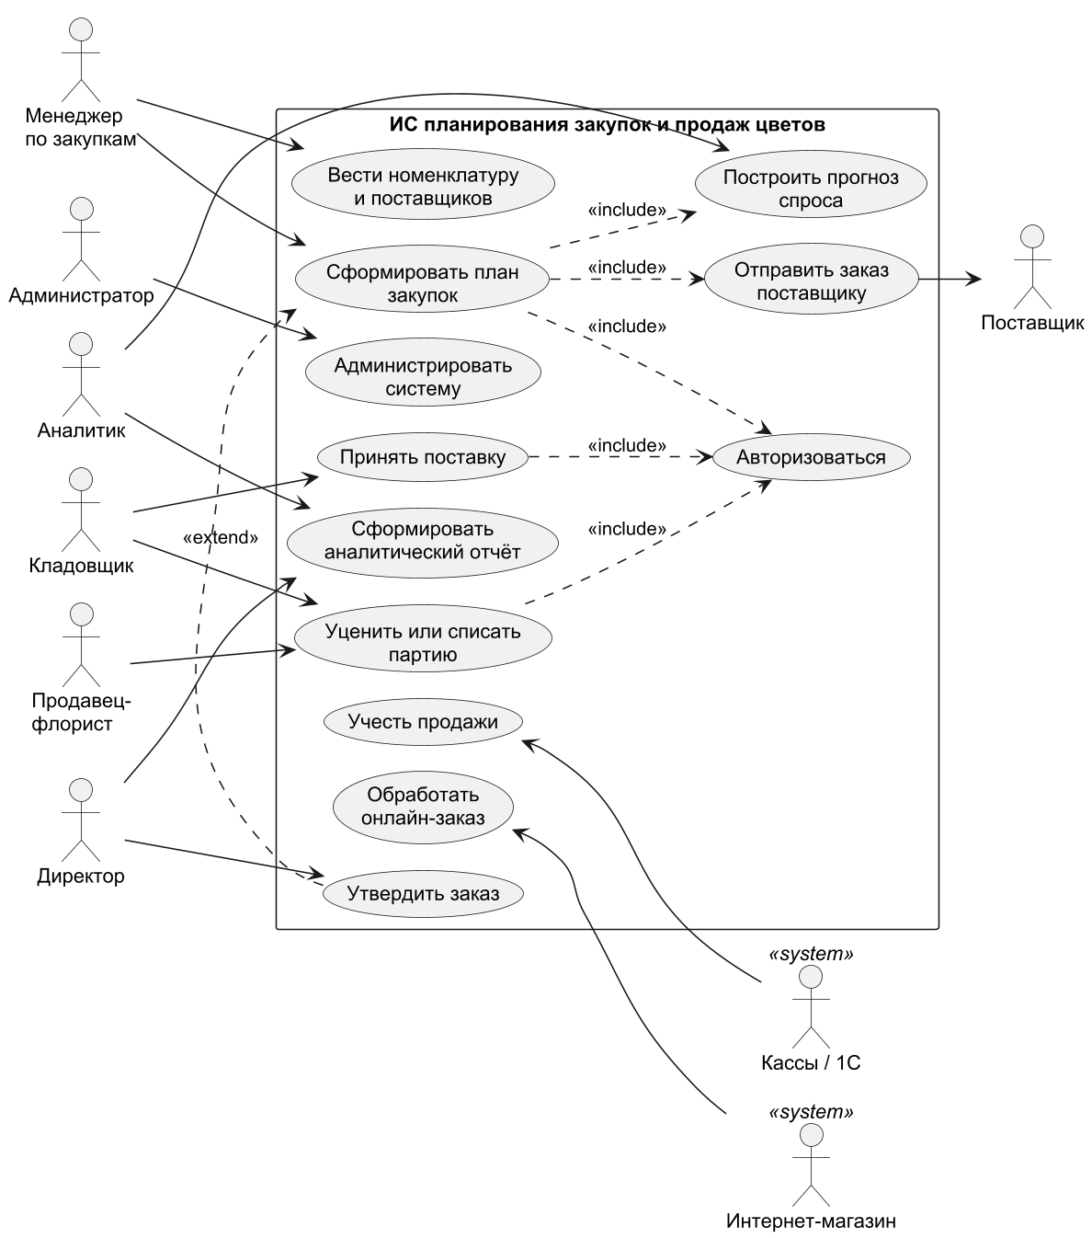
Рисунок 7.1 – Диаграмма вариантов использования
Действующие лица (актёры) системы описаны в таблице 7.2.
Таблица 7.2 – Действующие лица
Действующее лицо | Описание
Менеджер по закупкам | Формирует план закупок и заказы поставщикам, ведёт условия поставщиков
Кладовщик | Принимает поставки, оприходует партии, выполняет списание
Продолжение таблицы 7.2
Действующее лицо | Описание
Продавец-флорист | Продаёт товар, выполняет уценку и списание в салоне
Директор | Утверждает заказы сверх бюджета, получает аналитические отчёты
Аналитик | Обучает модели прогнозирования, контролирует точность
Администратор | Управляет пользователями и настройками
Кассы / 1С | Внешняя система — источник данных о продажах
Интернет-магазин | Внешняя система — источник онлайн-заказов
Поставщик | Получатель заказов

Краткое описание вариантов использования приведено в таблице 7.3.
Таблица 7.3 – Варианты использования
Вариант использования | Действующие лица | Описание
Авторизоваться | Все сотрудники | Вход в систему
Вести номенклатуру и поставщиков | Менеджер по закупкам | Карточки товаров, поставщики, условия поставки
Принять поставку | Кладовщик | Приёмка с ТСД, оприходование партий
Учесть продажи | Кассы / 1С | Загрузка чеков, списание остатков по FEFO
Обработать онлайн-заказ | Интернет-магазин | Приём заказа, резервирование товара
Построить прогноз спроса | Аналитик | Расчёт прогноза и квантилей моделью машинного обучения
Сформировать план закупок | Менеджер по закупкам | Расчёт рекомендуемых заказов и их корректировка
Утвердить заказ | Директор | Утверждение заказов сверх бюджета
Отправить заказ поставщику | Поставщик | Отправка заказа по e-mail
Уценить или списать партию | Кладовщик, продавец-флорист | Работа с партиями с истекающим сроком
Сформировать аналитический отчёт | Директор, аналитик | Продажи, списания, оборачиваемость, точность прогноза
Администрировать систему | Администратор | Пользователи, роли, справочники

4.2 Реализация вариантов использования
Для основных вариантов использования выполнена реализация в терминах взаимодействующих объектов: описан основной и альтернативные потоки событий, построены диаграммы последовательности и диаграммы классов, участвующих в реализации варианта использования (классы со стереотипами «boundary» — граничные, «control» — управляющие, «entity» — сущности).

4.2.1 Вариант использования «Принять поставку»
Спецификация варианта использования приведена в таблице 7.4.
Таблица 7.4 – Спецификация варианта использования «Принять поставку»
Элемент | Содержание
Действующие лица | Кладовщик
Предусловия | Заказ поставщику в статусе «В пути»; поставка прибыла на склад
Основной поток | 1. Кладовщик выбирает заказ на ТСД. 2. Сканирует упаковки, вводит количество и оценку качества. 3. Завершает приёмку. 4. Система сверяет поставку с заказом. 5. Система создаёт партии с датой «годен до». 6. Заказ получает статус «Принят», печатаются этикетки партий
Альтернативные потоки | 4а. Есть расхождения — система формирует акт расхождений. 2а. Нет фитосанитарных документов на импортный товар — приёмка позиции запрещается
Постусловия | Партии оприходованы, остатки обновлены

Диаграмма последовательности, отражающая взаимодействие объектов при выполнении варианта использования, представлена на рисунке 7.2.
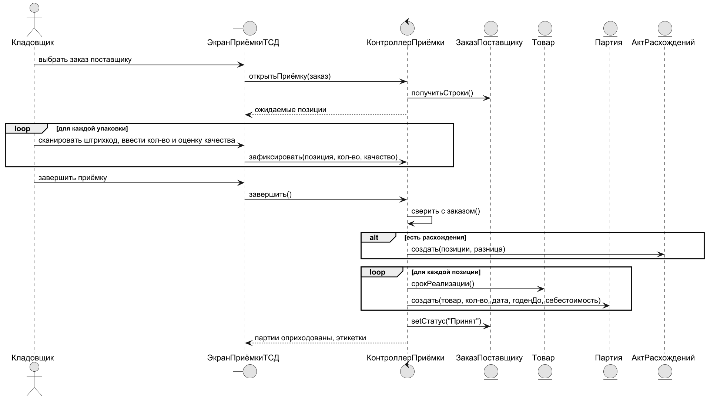
Рисунок 7.2 – Диаграмма последовательности «Принять поставку»
Классы, участвующие в реализации варианта использования, представлены на рисунке 7.3.
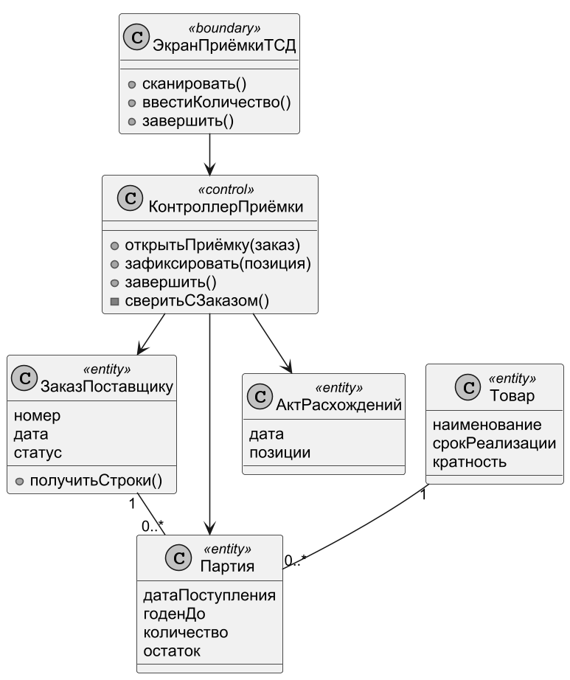
Рисунок 7.3 – Диаграмма классов, реализующих вариант использования «Принять поставку»

4.2.2 Вариант использования «Построить прогноз спроса»
Спецификация варианта использования приведена в таблице 7.5.
Таблица 7.5 – Спецификация варианта использования «Построить прогноз спроса»
Элемент | Содержание
Действующие лица | Планировщик задач (по расписанию), Аналитик (по запросу), погодный сервис
Продолжение таблицы 7.5
Элемент | Содержание
Предусловия | Опубликована версия модели прогноза; загружены продажи за предыдущий день
Основной поток | 1. Планировщик запускает расчёт. 2. Система получает историю продаж, события календаря, прогноз погоды. 3. Формирует признаки. 4. Рассчитывает квантили P50, P80, P95. 5. Сохраняет прогноз
Альтернативные потоки | 2а. Погодный сервис недоступен — используются климатические средние. 4а. Ошибка модели — используется прогноз предыдущего дня, аналитик получает уведомление
Постусловия | Прогноз на 14 дней сохранён

Диаграмма последовательности, отражающая взаимодействие объектов при выполнении варианта использования, представлена на рисунке 7.4.
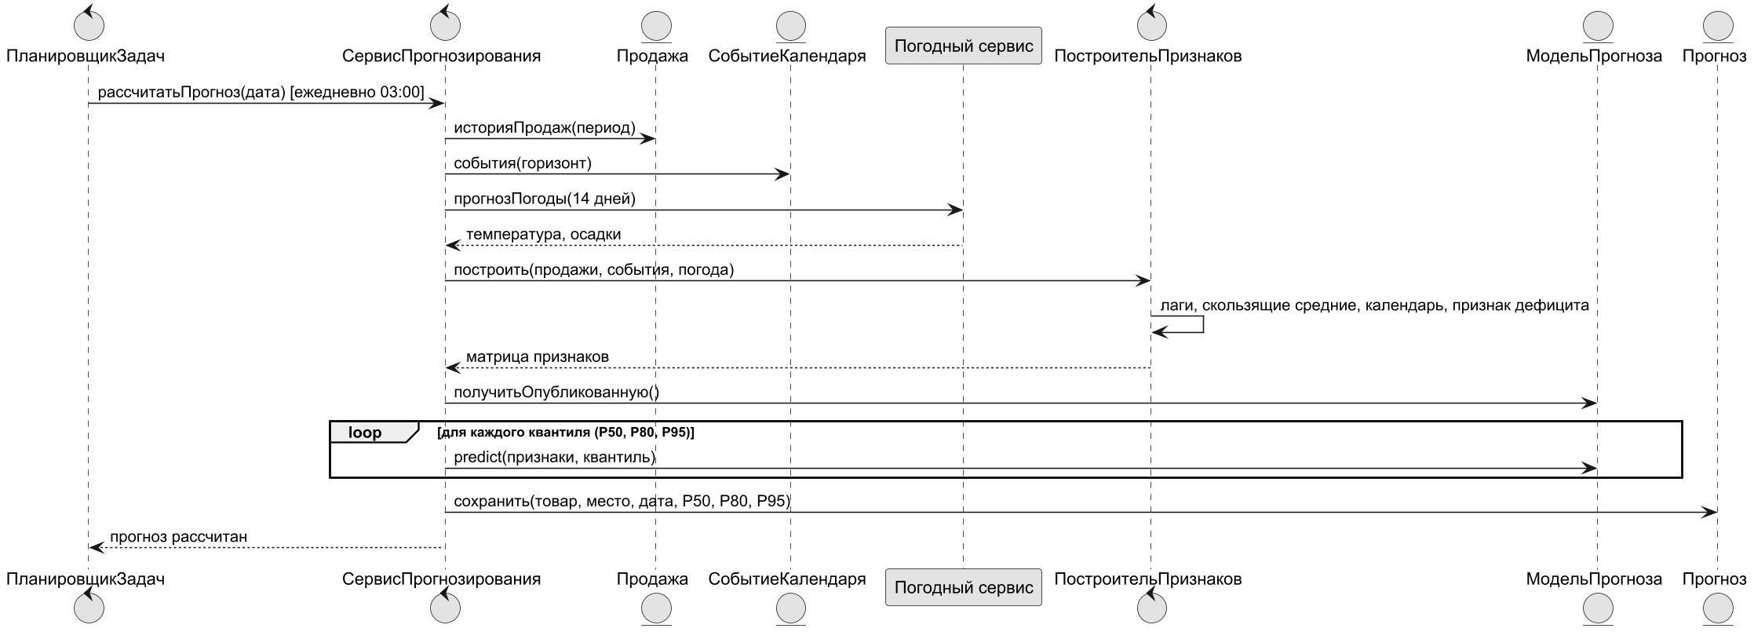
Рисунок 7.4 – Диаграмма последовательности «Построить прогноз спроса»
Классы, участвующие в реализации варианта использования, представлены на рисунке 7.5.
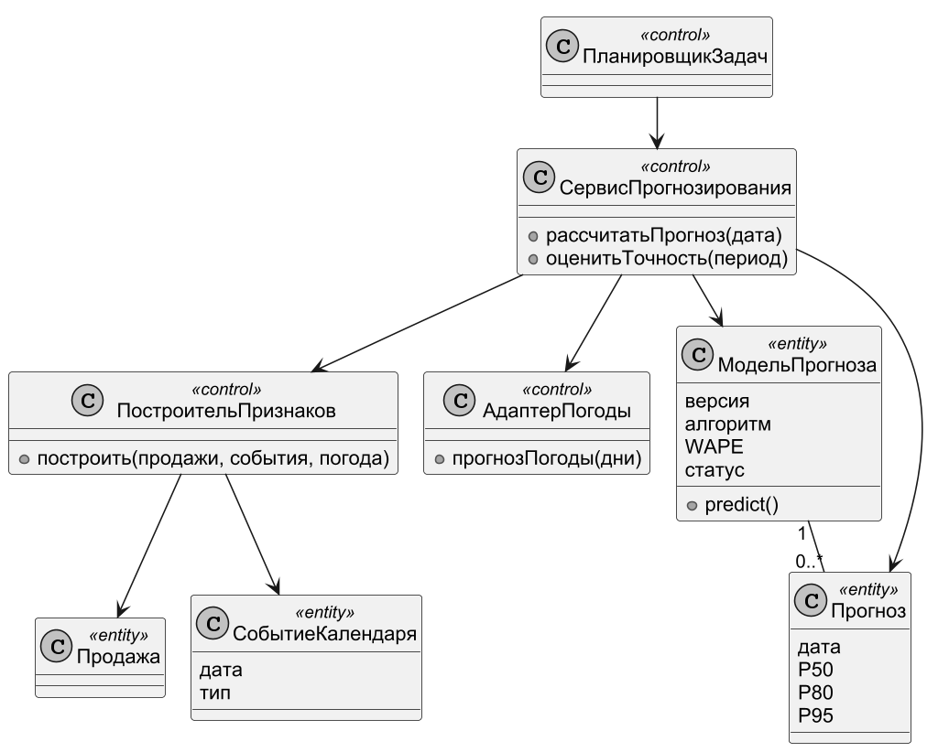
Рисунок 7.5 – Диаграмма классов, реализующих вариант использования «Построить прогноз спроса»

4.2.3 Вариант использования «Сформировать план закупок»
Спецификация варианта использования приведена в таблице 7.6.
Таблица 7.6 – Спецификация варианта использования «Сформировать план закупок»
Элемент | Содержание
Действующие лица | Менеджер по закупкам, Директор (при расширении)
Предусловия | Прогноз рассчитан; условия поставщика заданы
Основной поток | 1. Менеджер выбирает поставщика и дату поставки. 2. Система получает прогноз, доступный запас и условия поставщика. 3. Рассчитывает и округляет объёмы. 4. Создаёт черновик заказа. 5. Менеджер корректирует и отправляет на согласование. 6. Заказ утверждается и отправляется поставщику
Альтернативные потоки | 3а. Превышен бюджет — заказ сокращается по ABC. 6а. Требуется утверждение директора
Постусловия | Заказ отправлен поставщику, ожидаемая поставка учтена в плане

Диаграмма последовательности, отражающая взаимодействие объектов при выполнении варианта использования, представлена на рисунке 7.6.
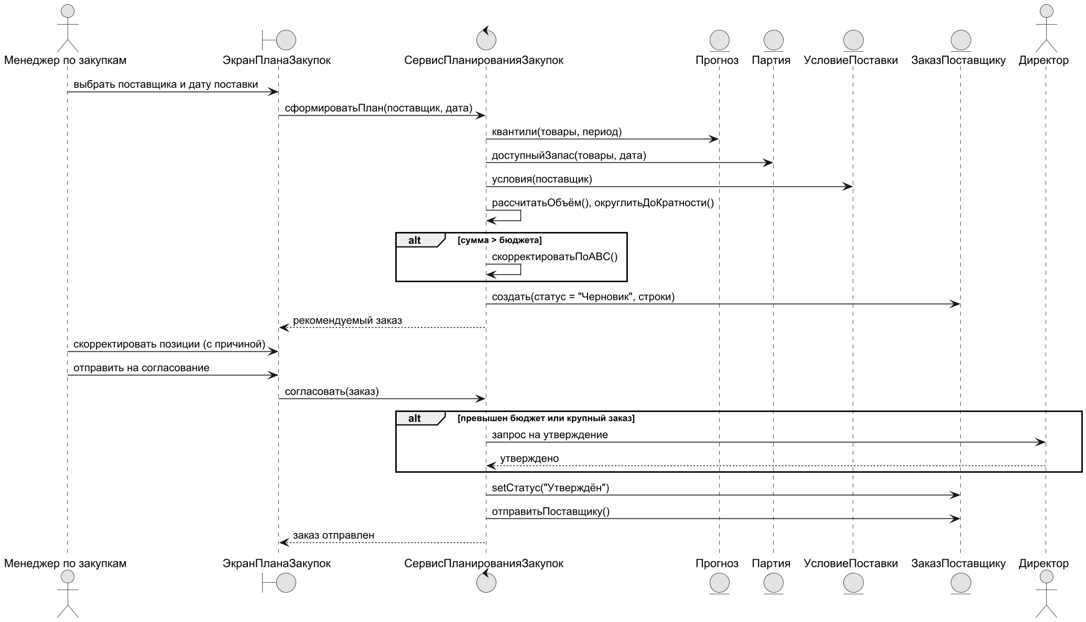
Рисунок 7.6 – Диаграмма последовательности «Сформировать план закупок»

4.2.4 Вариант использования «Уценить или списать партию»
Спецификация варианта использования приведена в таблице 7.7.
Таблица 7.7 – Спецификация варианта использования «Уценить или списать партию»
Элемент | Содержание
Действующие лица | Продавец-флорист, Кладовщик, Кассы / 1С
Предусловия | Есть партии со сроком реализации, истекающим в течение 2 дней
Основной поток | 1. Продавец открывает контроль сроков. 2. Система показывает партии и рекомендуемые скидки. 3. Продавец подтверждает уценку. 4. Система выгружает новую цену в кассы
Альтернативные потоки | 3а. Товарный вид утрачен — продавец списывает партию с указанием причины
Постусловия | Цена партии изменена или партия (часть партии) списана

Диаграмма последовательности, отражающая взаимодействие объектов при выполнении варианта использования, представлена на рисунке 7.7.
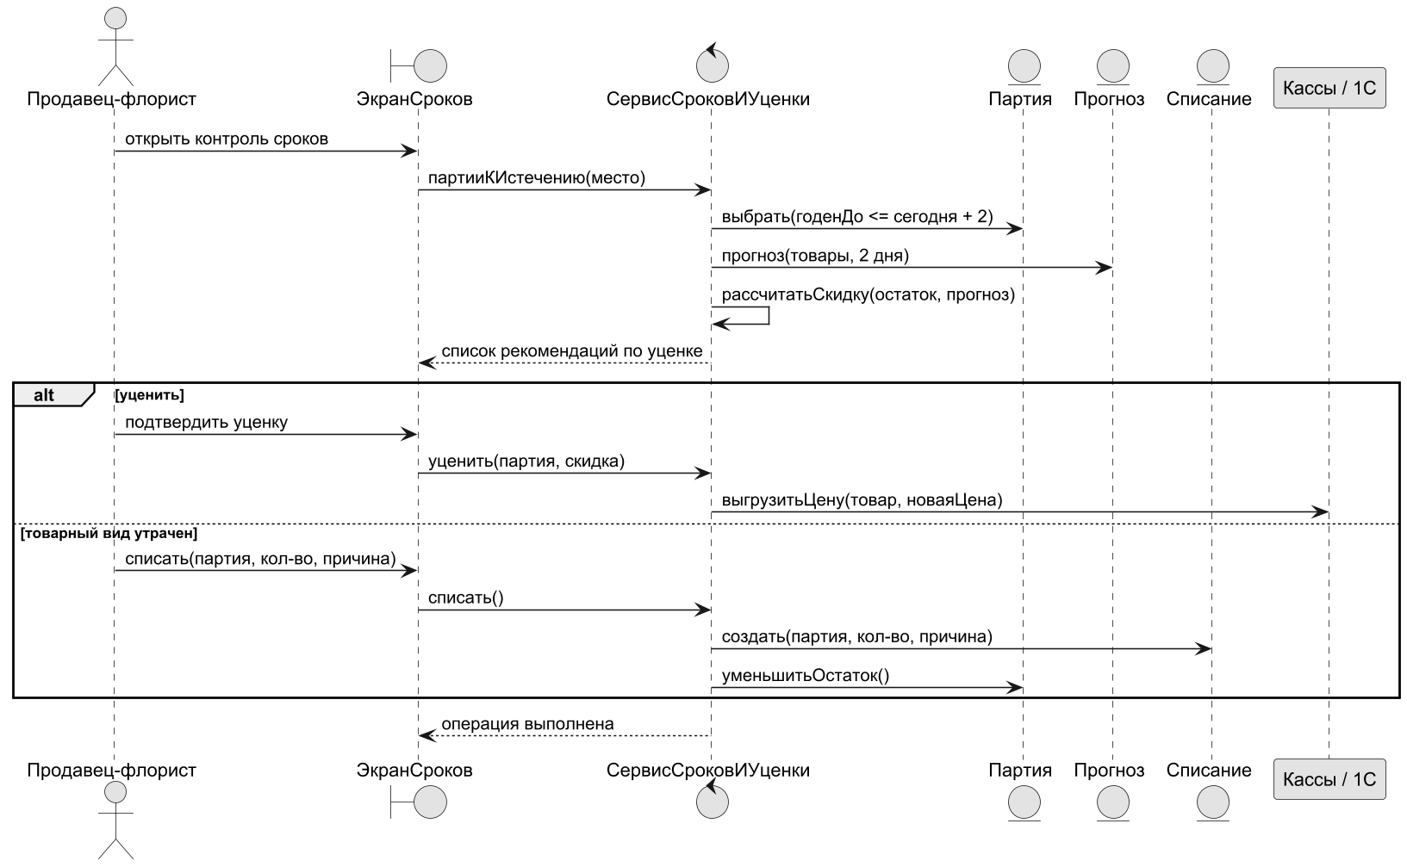
Рисунок 7.7 – Диаграмма последовательности «Уценить или списать партию»

4.2.5 Вариант использования «Сформировать аналитический отчёт»
Спецификация варианта использования приведена в таблице 7.8.
Таблица 7.8 – Спецификация варианта использования «Сформировать аналитический отчёт»
Элемент | Содержание
Действующие лица | Директор, Аналитик
Предусловия | Пользователь имеет право просмотра отчётов
Основной поток | 1. Пользователь выбирает отчёт и период. 2. Система выбирает данные о продажах, списаниях, себестоимости и прогнозах. 3. Рассчитывает показатели. 4. Отображает отчёт и выгружает его в XLSX
Альтернативные потоки | 2а. Нет данных за период — выводится сообщение
Постусловия | Отчёт сформирован

Диаграмма последовательности, отражающая взаимодействие объектов при выполнении варианта использования, представлена на рисунке 7.8.
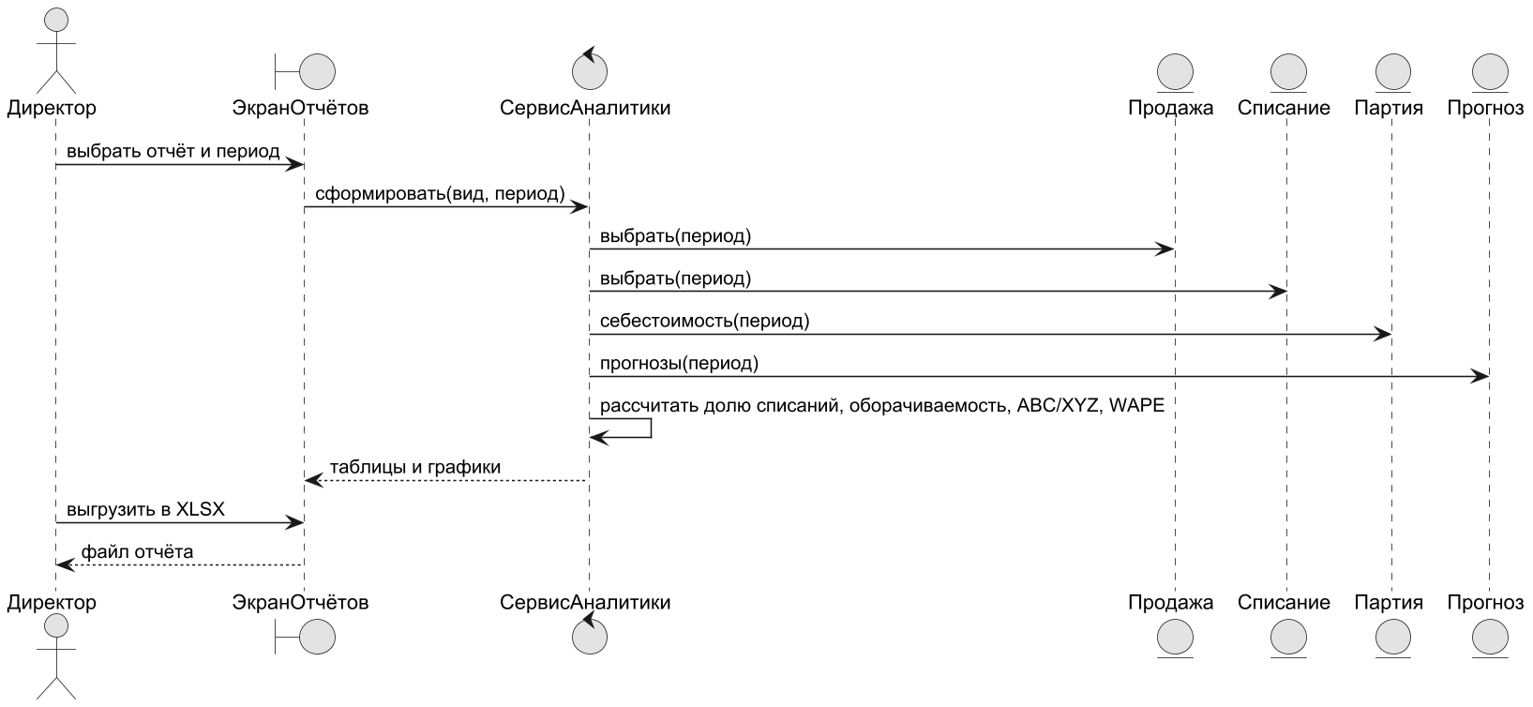
Рисунок 7.8 – Диаграмма последовательности «Сформировать аналитический отчёт»

4.3 Диаграмма кооперации
Диаграмма кооперации (рисунок 7.9) отражает основной поток варианта использования «Сформировать план закупок» с акцентом на структурные связи объектов; порядок сообщений задаётся их номерами.
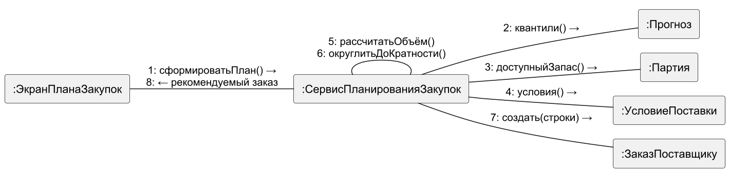
Рисунок 7.9 – Диаграмма кооперации «Сформировать план закупок»

4.4 Диаграмма классов
Общая диаграмма классов системы (рисунок 7.10) объединяет классы, выявленные при реализации вариантов использования, и позволяет реализовать весь описанный функционал. Для классов указаны стереотипы «boundary» (экраны веб-интерфейса и ТСД), «control» (контроллеры, сервисы и адаптеры внешних систем) и «entity» (хранимые объекты).
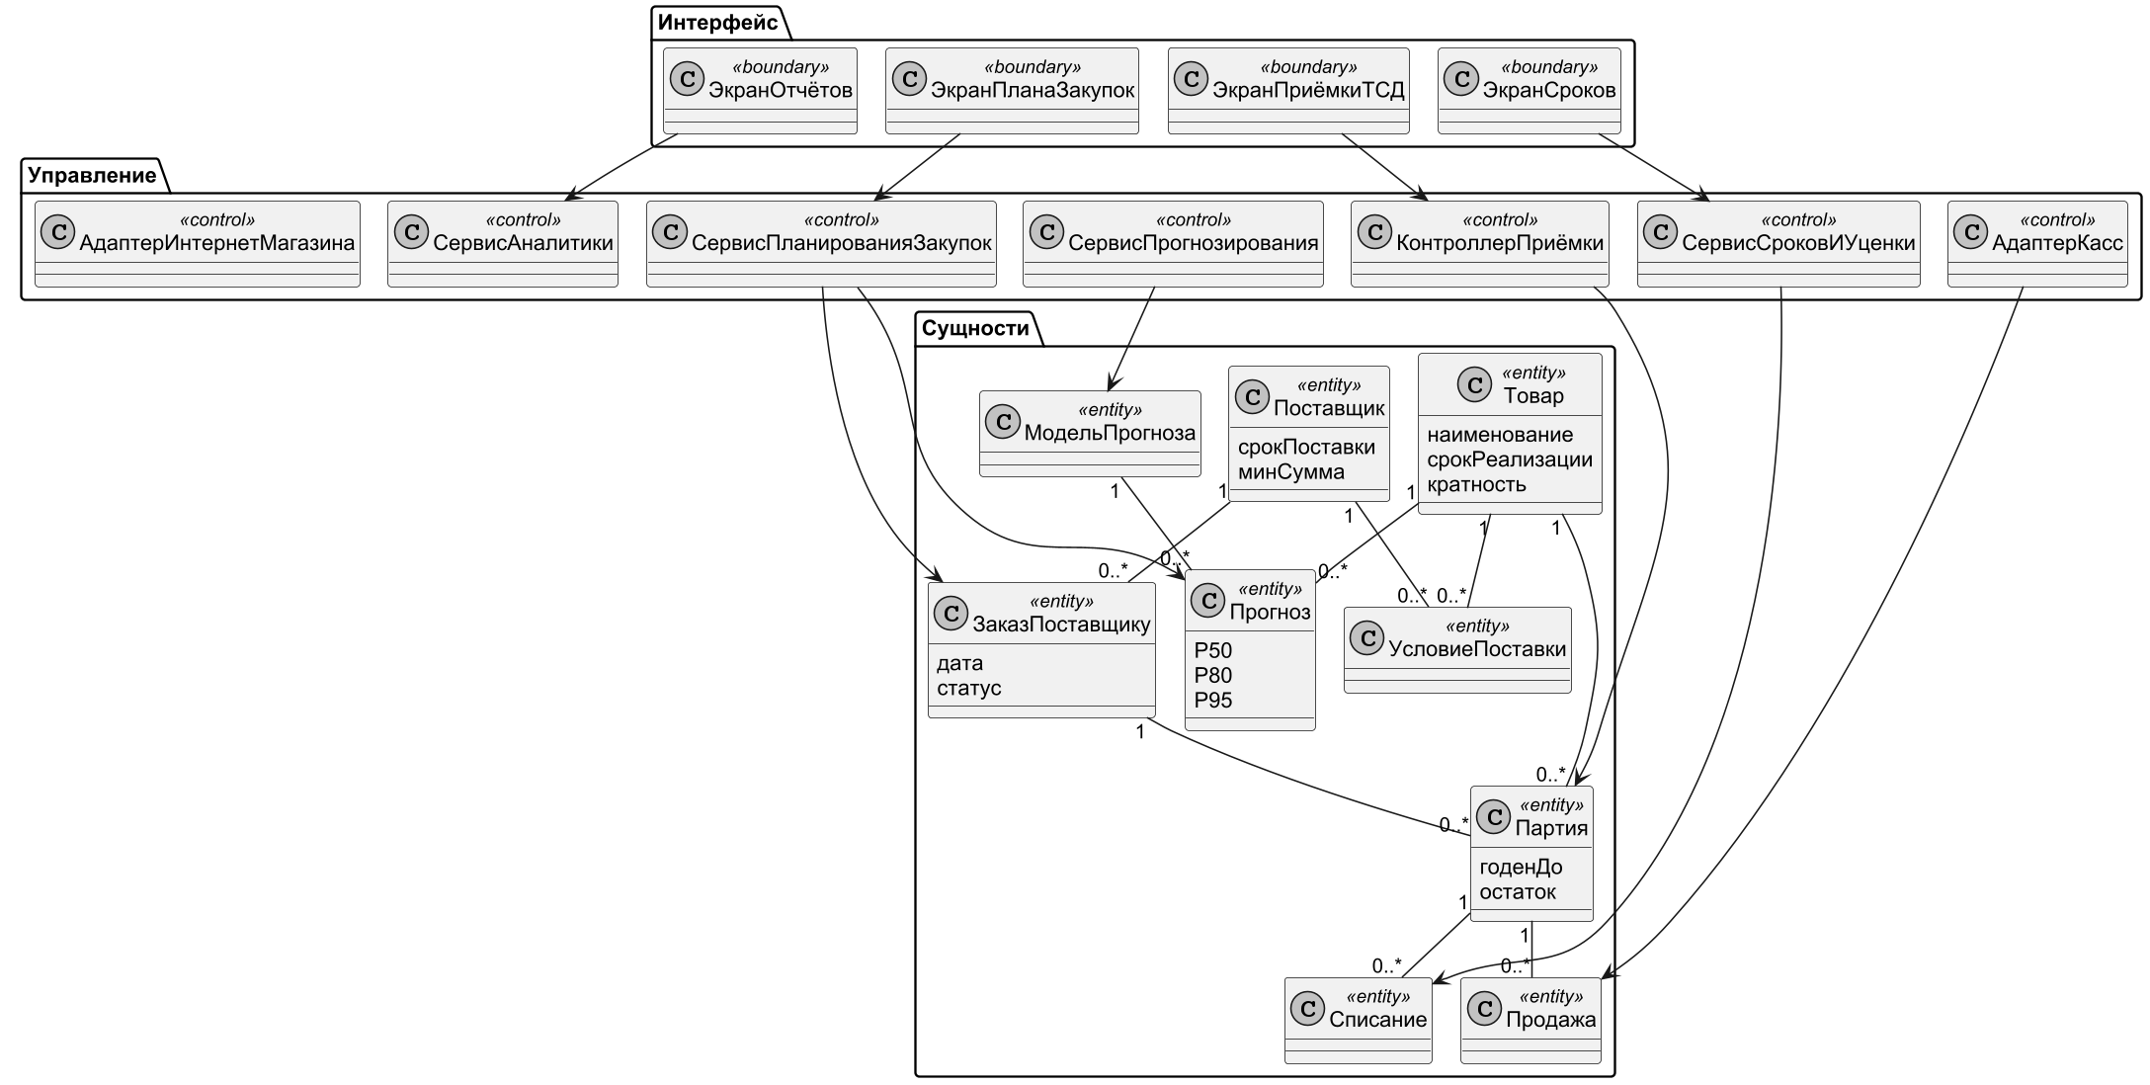
Рисунок 7.10 – Диаграмма классов системы
Описание классов приведено в таблице 7.9.
Таблица 7.9 – Классы системы
Класс | Стереотип | Назначение
ЭкранПриёмкиТСД, ЭкранПланаЗакупок, ЭкранСроков, ЭкранОтчётов | boundary | Экранные формы пользователей
КонтроллерПриёмки | control | Приёмка поставок и оприходование партий
СервисПланированияЗакупок | control | Расчёт рекомендуемых заказов, согласование и отправка
СервисПрогнозирования | control | Подготовка признаков и расчёт прогноза спроса
СервисСроковИУценки | control | Контроль сроков, уценка, списание
СервисАналитики | control | Расчёт показателей и отчётов
АдаптерКасс, АдаптерИнтернетМагазина | control | Интеграция с «1С», кассами и сайтом
Товар, Поставщик, УсловиеПоставки | entity | Нормативно-справочная информация
ЗаказПоставщику, Партия, Продажа, Списание | entity | Учётные документы и объекты
Прогноз, МодельПрогноза | entity | Результаты и модели прогнозирования

4.5 Разбиение классов на пакеты
Классы разделены на пакеты по функциональным областям (механизм разбиения — по подсистемам). Диаграмма пакетов приведена на рисунке 7.11. Пакет domain содержит общие сущности, используемые остальными пакетами; пакет forecasting изолирует модели машинного обучения, а integration — взаимодействие с внешними системами.
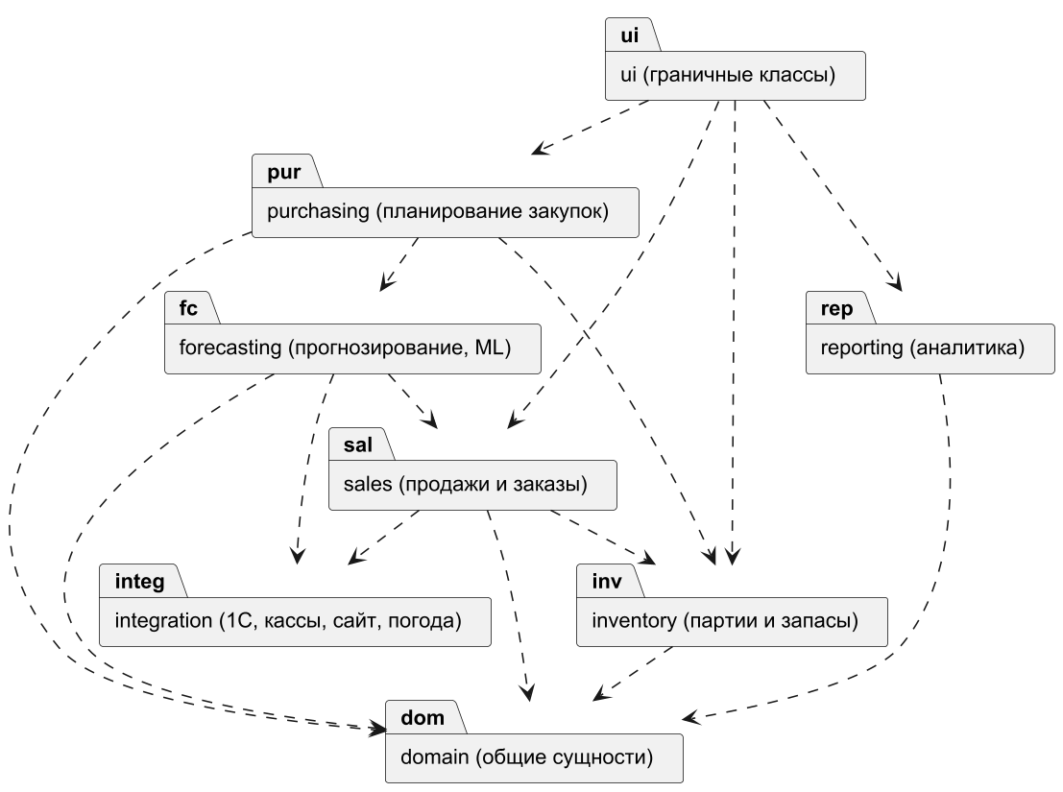
Рисунок 7.11 – Диаграмма пакетов

4.6 Диаграмма состояний
Диаграмма состояний (рисунок 7.12) описывает жизненный цикл партии товара — ключевого объекта, обеспечивающего контроль сроков реализации скоропортящейся продукции. Состояние «В продаже» является составным и включает подсостояния «Свежая», «Срок истекает» и «Уценена».
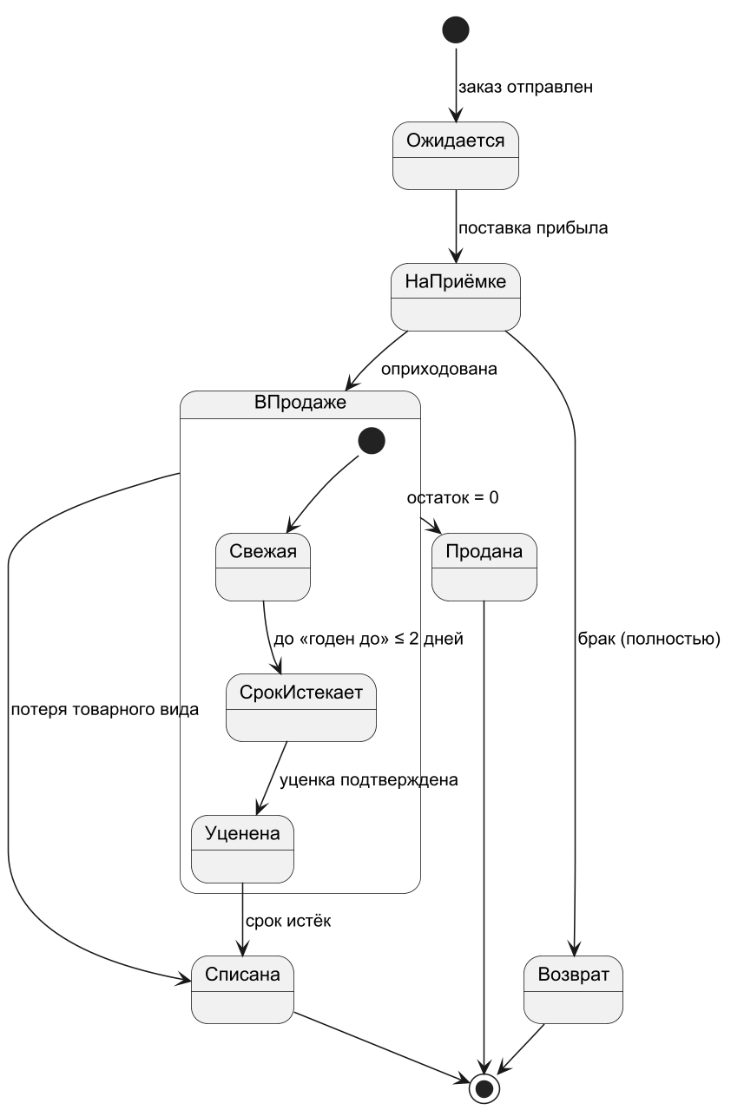
Рисунок 7.12 – Диаграмма состояний объекта «Партия товара»
Описание состояний приведено в таблице 7.10.
Таблица 7.10 – Состояния объекта
Состояние | Описание | Переходы
Ожидается | Партия заказана, поставка в пути | → На приёмке
На приёмке | Пересчёт и контроль качества | → В продаже / Возврат
Продолжение таблицы 7.10
Состояние | Описание | Переходы
В продаже (Свежая) | Партия доступна для продажи | → Срок истекает / Продана / Списана
Срок истекает | До даты «годен до» не более 2 дней | → Уценена / Продана / Списана
Уценена | Цена снижена | → Продана / Списана
Продана, Списана, Возврат | Конечные состояния | —

4.7 Объединённая диаграмма компонентов и размещения
Объединённая диаграмма компонентов и размещения (рисунок 7.13) показывает размещение программных компонентов на сервере Компании, рабочих местах и ТСД, а также связи с внешними системами.
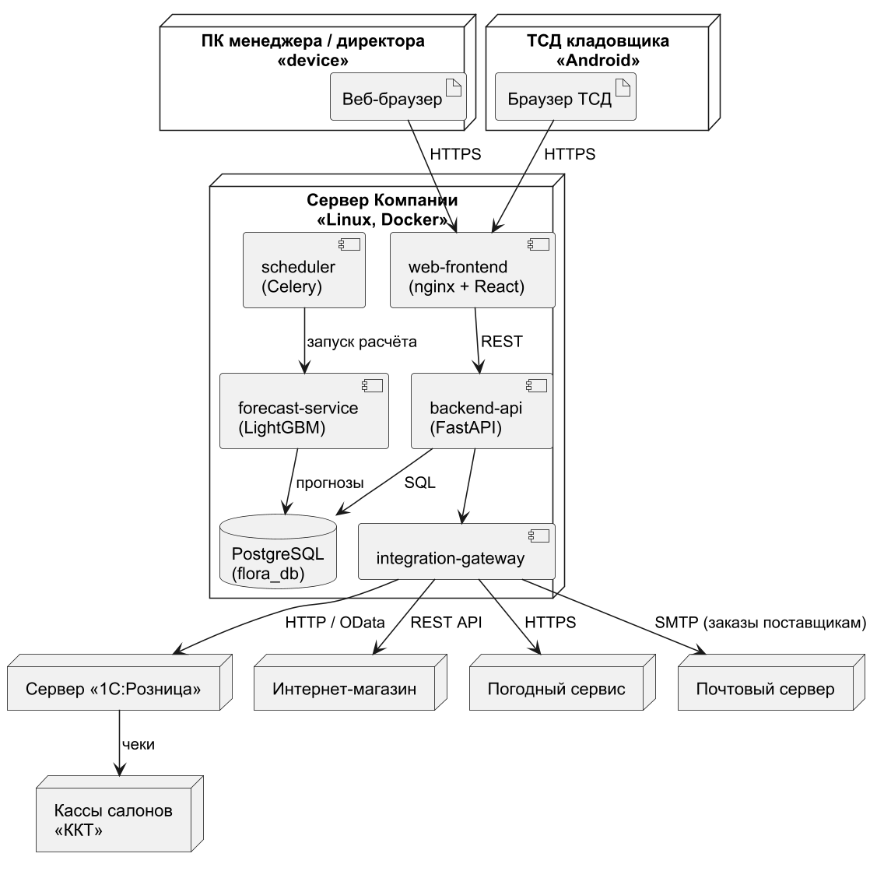
Рисунок 7.13 – Объединённая диаграмма компонентов и размещения
Узлы и размещённые на них компоненты описаны в таблице 7.11.
Таблица 7.11 – Узлы и компоненты системы
Узел | Компоненты | Назначение
ПК менеджера / директора | Веб-браузер | Рабочие места офиса и салонов
ТСД кладовщика | Браузер ТСД | Приёмка и инвентаризация
Сервер Компании | web-frontend, backend-api, forecast-service, scheduler, integration-gateway, PostgreSQL | Бизнес-логика, прогнозирование, хранение данных
Внешние узлы | «1С:Розница», кассы, интернет-магазин, погодный сервис, почтовый сервер | Источники и приёмники данных

5 Заключение
В ходе работы изучены основные элементы языка UML и построена объектно-ориентированная модель информационной системы планирования процессов закупки и продажи цветочной продукции: диаграмма вариантов использования (12 вариантов, 9 действующих лиц), спецификации и диаграммы последовательности для пяти основных вариантов использования, диаграммы классов, реализующих варианты использования, диаграмма кооперации, общая диаграмма классов со стереотипами, диаграмма пакетов, диаграмма состояний объекта «Партия товара» и объединённая диаграмма компонентов и размещения.
Построенная модель реализует весь описанный функционал системы и служит основой для программной реализации.

6 Список используемой литературы
1. ГОСТ 34.601-90. Информационная технология. Комплекс стандартов на автоматизированные системы. Автоматизированные системы. Стадии создания. — М.: Стандартинформ, 2009.
2. ГОСТ 34.602-89. Информационная технология. Комплекс стандартов на автоматизированные системы. Техническое задание на создание автоматизированной системы. — М.: Стандартинформ, 2009.
3. ГОСТ Р ИСО/МЭК 12207-2010. Информационная технология. Системная и программная инженерия. Процессы жизненного цикла программных средств. — М.: Стандартинформ, 2011.
4. Соммервилл И. Инженерия программного обеспечения. — 6-е изд. — М.: Вильямс, 2002. — 624 с.
5. Вигерс К., Битти Д. Разработка требований к программному обеспечению. — 3-е изд. — М.: Русская редакция; СПб.: БХВ-Петербург, 2014. — 736 с.
6. Стерлигова А. Н. Управление запасами в цепях поставок. — М.: ИНФРА-М, 2009. — 430 с.
7. Hyndman R. J., Athanasopoulos G. Forecasting: Principles and Practice. — 3rd ed. — Melbourne: OTexts, 2021. — URL: https://otexts.com/fpp3/
8. Федеральный закон от 28.12.2009 № 381-ФЗ «Об основах государственного регулирования торговой деятельности в Российской Федерации».
9. Федеральный закон от 22.05.2003 № 54-ФЗ «О применении контрольно-кассовой техники при осуществлении расчётов в Российской Федерации».
10. Методические указания по выполнению практических работ по дисциплине «Программная инженерия». Части 1, 2. — Тула: ТулГУ.
11. Буч Г., Рамбо Дж., Якобсон И. Язык UML. Руководство пользователя. — 2-е изд. — М.: ДМК Пресс, 2007. — 496 с.
12. Леоненков А. В. Самоучитель UML 2. — СПб.: БХВ-Петербург, 2007. — 576 с.
13. Unified Modeling Language Specification. Version 2.5.1. — Object Management Group, 2017. — URL: https://www.omg.org/spec/UML/2.5.1

